NumPy (Numerical Python)
NumPy (Numerical Python) elmi hesablamalar üçün Python-da istifadə edilən əsas kitabxanadır. O, böyük, çoxölçülü massivlərlə (array) işləmək üçün güclü vasitələr təqdim edir. NumPy həmçinin bu massivlər üzərində işləyən yüksək səviyyəli riyazi funksiyalar kolleksiyasına malikdir.
NumPy kitabxanasını istifadə etmək üçün əvvəlcə onu terminalda quraşdırmaq lazımdır:
Bash
pip install numpy

Bash sadəcə kompüterin əməliyyat sistemi (məsələn, Windows, Linux, macOS) ilə danışmaq üçündür.
Belə düşünün:
- Python dili ilə kod yazanda, siz Python Interpreter-i (Python kodunu başa düşən proqram) istifadə edirsiniz.
- Bash dili ilə əmr yazanda isə, siz Terminal və ya Komanda Sətri proqramını istifadə edirsiniz.
pip install numpy əmri Python kodunun içində işləmir. Bu əmr Python-un özü ilə deyil, kompüterinizin əməliyyat sistemi ilə əlaqədar bir əmrdir. O, kompüterə deyir ki, "get internetdən 'numpy' adlı paketi tap və mənim Python mühitimə quraşdır."
Buna görə də, bu əmri işə salmaq üçün Python faylını deyil, kompüterdəki Terminal proqramını açmalısınız. O bash sözü isə sadəcə sizə "Bu əmri terminalda işə salın" mesajını verir.
• import numpy: Bu, Python-a "NumPy kitabxanasını proqramıma daxil et" əmrini verir. Yəni, artıq bu andan etibarən siz NumPy-ın bütün funksiyalarından və imkanlarından istifadə edə bilərsiniz.
• as np: Bu hissə, "numpy-a qısaca np adını ver" deməkdir.
import numpy as np sadəcə olaraq NumPy kitabxanasını daxil edir və ona asan istifadə üçün bir ləqəb verir.

NumPy kitabxanasını istifadə etmək üçün əvvəlcə onu terminalda quraşdırmaq lazımdır:
Bash
pip install numpy
Daha sonra isə Python proqramına daxil etmək lazımdır:
Python
import numpy as np
Burada np adətən istifadə olunan qısaltmadır.

1. Massiv yaratmaq
NumPy-da massivlər np.array() funksiyası ilə yaradılır.
Python
# Birölçülü massiv (vektor)
a = np.array([1, 2, 3, 4, 5])
print(a)
# Çap nəticəsi: [1 2 3 4 5]

# İkiölçülü massiv (matris)
b = np.array([[1, 2, 3], [4, 5, 6]])
print(b)
# Çap nəticəsi:
# [[1 2 3]
# [4 5 6]]

2. Massiv əməliyyatları
NumPy massivləri üzərində sadə riyazi əməliyyatlar (toplama, çıxma, vurma, bölmə) sürətli şəkildə yerinə yetirilir.
Python
# Eyni ölçülü iki massivi toplamaq
a = np.array([1, 2, 3])
b = np.array([4, 5, 6])
c = a + b
print(c)
# Çap nəticəsi: [5 7 9]

# Massivin bütün elementlərini bir ədədə vurmaq
d = a * 2
print(d)
# Çap nəticəsi: [2 4 6]

3. Massivlərin forması (shape) və ölçüsü (size)
shape və size xüsusiyyətləri massiv haqqında məlumat almaq üçün istifadə olunur.
Python
# Matrisin forması və ölçüsü
matris = np.array([[1, 2, 3], [4, 5, 6]])
print(matris.shape) # Çap nəticəsi: (2, 3) - 2 sətir, 3 sütun
print(matris.size) # Çap nəticəsi: 6 - ümumi elementlərin sayı

4. Massivlərin indekslənməsi və kəsməsi (slicing)
Python listlərinə bənzər şəkildə, NumPy massivlərinin elementlərinə də indekslənmə yolu ilə müraciət etmək olar.
Python
# Birölçülü massivdən element seçmək
a = np.array([10, 20, 30, 40, 50])
print(a[2]) # Çap nəticəsi: 30

# İkiölçülü massivdən element seçmək (sətir, sütun)
matris = np.array([[1, 2, 3], [4, 5, 6]])
print(matris[1, 2]) # Çap nəticəsi: 6 (ikinci sətir, üçüncü sütun)

# Slicing (hissə seçmə)
print(a[1:4]) # Çap nəticəsi: [20 30 40]

________________

MAŞIN ÖYRƏNMƏSI
Maşın öyrənməsi əsasən iki əsas kateqoriyaya bölünür: nəzarətli öyrənmə (supervised learning) və nəzarətsiz öyrənmə (unsupervised learning).

1. Nəzarətli Öyrənmə (Supervised Learning)
Bu tip öyrənmədə model, etiketlənmiş (labeled) məlumatlar üzərində təlim keçir. Yəni, modelə həm giriş məlumatı (x), həm də onun doğru cavabı (y) verilir. Nümunə: (ölçü, rəng, dəyər) kimi məlumatlar.

Nümunə: Ev qiymətlərinin proqnozlaşdırılması (Regression)
Fərz edin ki, siz evlərin qiymətini onların sahəsinə əsasən proqnozlaşdıran bir model qurmaq istəyirsiniz.
- Giriş məlumatı (Features): Evin sahəsi (kvadrat metr)
- Çıxış məlumatı (Target): Evin qiyməti (manat)
Tətbiq nümunəsi:
Modelə aşağıdakı kimi məlumatlar verilir:
- (Sahə: 100 m²), (Qiymət: 120,000 manat)
- (Sahə: 150 m²), (Qiymət: 180,000 manat)
- (Sahə: 200 m²), (Qiymət: 230,000 manat)
Model bu məlumatlardan bir qayda öyrənir (məsələn, hər bir kvadrat metr 1200 manatdır). Təlimdən sonra siz yeni bir evin sahəsini (məsələn, 175 m²) daxil edirsiniz və model sizə onun proqnozlaşdırılmış qiymətini (təxminən 210,000 manat) verir. Bu, reqressiya adlanan bir nəzarətli öyrənmə növüdür.
____________________________________________________

1. F-string (Ən yaxşı metod):
Python
ad = "Günel"
yas = 25
print(f"Mənim adım {ad}, {yas} yaşım var.")
# Nəticə: Mənim adım Günel, 25 yaşım var.
___________________________

# Lazım olan kitabxanaları daxil edirik
import numpy as np
from sklearn.linear_model import LinearRegression

# 1. Məlumatları hazırlayırıq
# X - giriş məlumatı (features): evin sahəsi kvadrat metrlə
# Y - çıxış məlumatı (target): evin qiyməti manatla
X = np.array([100, 150, 200, 250, 300, 350]).reshape(-1, 1)
Y = np.array([120000, 180000, 230000, 280000, 340000, 400000])

# 2. Modeli yaradırıq
# LinearRegression() vasitəsilə bir reqressiya modeli obyekti yaradırıq
model = LinearRegression()

# 3. Modeli təlim edirik
# fit() metodu modelə X və Y məlumatları arasındakı əlaqəni öyrədir
model.fit(X, Y)

# 4. Yeni məlumat üçün proqnoz veririk
# Yeni bir evin sahəsini daxil edirik (məsələn, 175 m²)
yeni_ev_sahəsi = np.array([[175]])

# predict() metodu ilə modeldən proqnoz istəyirik
proqnoz_edilən_qiymət = model.predict(yeni_ev_sahəsi)

# Nəticəni çap edirik
print(f"175 m² sahəsi olan evin proqnozlaşdırılan qiyməti: {proqnoz_edilən_qiymət[0]:.2f} manat")
__________________________
import numpy as np
import matplotlib.pyplot as plt
from sklearn.linear_model import LinearRegression

# 1. Məlumatları hazırlamaq
areas = np.array([100, 150, 200, 250, 300, 350]).reshape(-1, 1)
prices = np.array([120000, 180000, 230000, 280000, 340000, 400000])

# 2. Modeli yaratmaq
model = LinearRegression()

# 3. Modeli təlim etmək
model.fit(areas, prices)

# 4. Yeni məlumat üçün proqnoz vermək
new_area = np.array([[175]])
predicted_price = model.predict(new_area)

print(f"175 m² sahəsi olan evin proqnozlaşdırılan qiyməti: {predicted_price[0]:.2f} manat")

# 5. Nəticəni vizuallaşdırmaq
plt.scatter(areas, prices, color='blue', label='Real məlumatlar')
plt.plot(areas, model.predict(areas), color='red', label='Proqnoz xətti')
plt.title('Ev Qiymətlərinin Proqnozlaşdırılması')
plt.xlabel('Evin sahəsi (m²)')
plt.ylabel('Evin qiyməti (manat)')
plt.legend()
plt.grid(True)
plt.show()
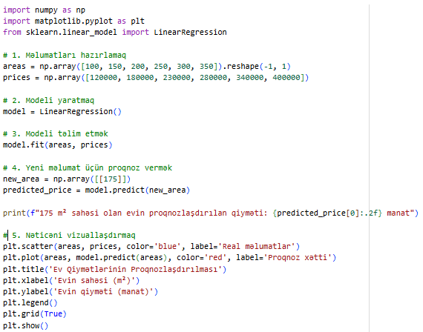
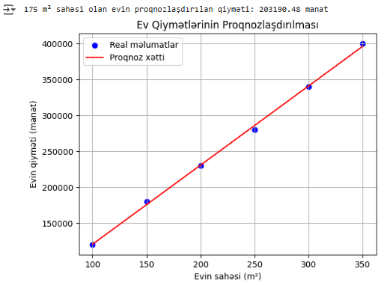

______________________________

Bu sadə regressiya modelini Python-da quruluması
Scikit-learn adlı məşhur bir Python kitabxanasından istifadə edəcəyik. Bu kitabxana maşın öyrənməsinin bir çox alqoritmlərini özündə birləşdirir.

Google Colab-da NumPy və Scikit-learn istifadə etmək
Google Colab-ın ən böyük üstünlüyü odur ki, numpy, scikit-learn və matplotlib kimi əsas kitabxanalar orada artıq quraşdırılıb. Buna görə də, pip install əmrini işə salmağa ehtiyac yoxdur.

pip install əmrini harada işə salmağa ehtiyac var?
1. Yerli (Local) Python Mühitində:
Kompüterdə Python proqramını yükləmisiz, ondan istifadə edəndə, terminal və ya komanda sətri (Windows-da Command Prompt/PowerShell) proqramında pip install əmrini istifadə etmək lazımdır. Bu əmrlər Python-un standart kitabxanasında olmayan paketləri (məsələn, numpy, pandas, requests) kompüterə yükləyir.

pip install əmrini harada işə salmağa ehtiyac yoxdur?
1. Google Colab, Jupyter Notebook, Kaggle kimi Bulud Mühitlərində:
Google Colab, Jupyter Notebook və Kaggle kimi onlayn platformalar adətən maşın öyrənməsi və məlumat elmi üçün ən çox istifadə olunan kitabxanaları (məsələn, NumPy, Pandas, Scikit-learn) artıq öz serverlərində quraşdırıb. Beləliklə, layihəyə başlayarkən bu kitabxanaları yenidən yükləməyə ehtiyac yoxdur. Sadəcə, import əmri ilə onları proqrama daxil edirik
SciPy (SayPay) Scientific Python
SciPy (Scientific Python) elmi və texniki hesablamalar üçün Python-da istifadə olunan açıq mənbəli bir kitabxanadır. O, NumPy-ın massiv dəstəyi üzərində qurulub və elmi hesablamalar üçün bir çox modullar təqdim edir. NumPy daha çox universal massiv əməliyyatlarına fokuslanarkən, SciPy funksiyaları riyaziyyat, elm və mühəndislikdə tez-tez rast gəlinən xüsusi məsələləri həll etmək üçün nəzərdə tutulub.

SciPy-ın əsas faydaları
- Geniş funksionallıq: SciPy statistik analiz, optimallaşdırma, siqnal emalı, xətti cəbr, Fourier çevrilməsi və digər elmi hesablamalar üçün zəngin funksiya dəstlərinə malikdir.
- Yüksək performans: SciPy-ın arxa planında Fortran, C və C++ kimi sürətli dillərdə yazılmış kodlar işlədiyi üçün, bu kitabxana mürəkkəb riyazi hesablamaları çox sürətli yerinə yetirir.
- Asan inteqrasiya: NumPy ilə yaxşı inteqrasiya olunur. Bu, məlumatları NumPy massivlərində saxlamağa və sonra SciPy-ın funksiyaları ilə bu məlumatlar üzərində işləməyə imkan verir.

SciPy modulları adətən fərdi şəkildə scipy.module formatında daxil edilir.
Fərz edək ki, bir qrup insanın boyu haqqında məlumatınız var və onların orta boyunu və standart kənarlaşmasını tapmaq istəyirsiniz. scipy.stats modulu bu cür statistik hesablamalar üçün istifadə olunur.
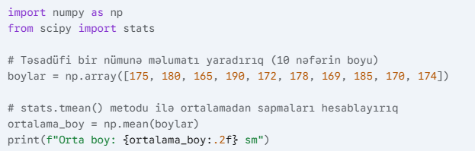
import numpy as np
from scipy import stats
# Təsadüfi bir nümunə məlumatı yaradırıq (10 nəfərin boyu)
boylar = np.array([175, 180, 165, 190, 172, 178, 169, 185, 170, 174])
# stats.tmean() metodu ilə ortalamadan sapmaları hesablayırıq
ortalama_boy = np.mean(boylar)
print(f"Orta boy: {ortalama_boy:.2f} sm")

np.mean, NumPy kitabxanasında massivlərin orta (arithmetic mean) qiymətini hesablamaq üçün istifadə olunan bir funksiyadır. O, verilən massivin bütün elementlərini toplayır və elementlərin sayına bölür.
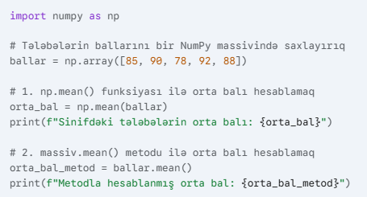
import numpy as np

# Tələbələrin ballarını bir NumPy massivində saxlayırıq
ballar = np.array([85, 90, 78, 92, 88])

# 1. np.mean() funksiyası ilə orta balı hesablamaq
orta_bal = np.mean(ballar)
print(f"Sinifdəki tələbələrin orta balı: {orta_bal}")

# 2. massiv.mean() metodu ilə orta balı hesablamaq
orta_bal_metod = ballar.mean()
print(f"Metodla hesablanmış orta bal: {orta_bal_metod}")

Matplotlib
Matplotlib Python dilində məlumatları vizuallaşdırmaq üçün ən populyar və güclü kitabxanalardan biridir. O, məlumatları qrafik, diaqram, histoqram və digər vizual formatlarda təqdim etməyə imkan verir. Bu, məlumat elmi və analizi ilə məşğul olanlar üçün çox vacib bir vasitədir, çünki məlumatlardakı əlaqələri, trendləri və anomaliyaları asanlıqla görməyə imkan verir.
import matplotlib.pyplot as plt
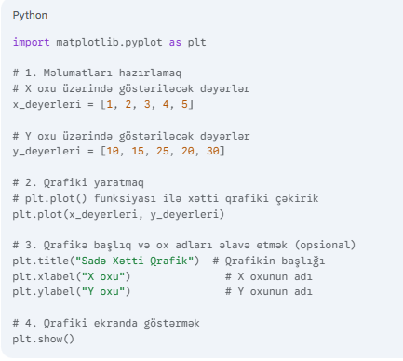
import matplotlib.pyplot as plt

# 1. Məlumatları hazırlamaq
# X oxu üzərində göstəriləcək dəyərlər
x_deyerleri = [1, 2, 3, 4, 5]

# Y oxu üzərində göstəriləcək dəyərlər
y_deyerleri = [10, 15, 25, 20, 30]

# 2. Qrafiki yaratmaq
# plt.plot() funksiyası ilə xətti qrafiki çəkirik
plt.plot(x_deyerleri, y_deyerleri)

# 3. Qrafikə başlıq və ox adları əlavə etmək (opsional)
plt.title("Sadə Xətti Qrafik") # Qrafikin başlığı
plt.xlabel("X oxu") # X oxunun adı
plt.ylabel("Y oxu") # Y oxunun adı

# 4. Qrafiki ekranda göstərmək
plt.show()

Scikit-learn

Scikit-learn haqqında

Scikit-learn Python proqramlaşdırma dili üçün ən populyar və geniş istifadə olunan maşın öyrənməsi (machine learning) kitabxanasıdır. O, sadə, effektiv və yenidən istifadə oluna bilən vasitələr təqdim edir. Scikit-learn elmi hesablamalar üçün nəzərdə tutulan NumPy, SciPy və Matplotlib kimi digər kitabxanalarla birlikdə işləyir.
Əsas məqsədi kodlama prosesini sürətləndirmək və daha əlçatan etməkdir. Bu kitabxana ilə müxtəlif növ maşın öyrənməsi modelləri yarada, təlim edə və proqnozlar verə bilərsiniz.

İstifadə qaydası və yeri

Scikit-learn maşın öyrənməsinin demək olar ki, bütün əsas sahələrini əhatə edir. Onun əsas istifadə yerləri və qaydaları aşağıdakılardır:
- Təsnifatlandırma (Classification): Məlumatları müəyyən kateqoriyalara ayırmaq üçün istifadə olunur (məsələn, spam e-poçtları təyin etmək, xəstəlik diaqnozu qoymaq).
- Reqressiya (Regression): Kəsilməz qiymətləri proqnozlaşdırmaq üçün istifadə olunur (məsələn, ev qiymətlərini proqnozlaşdırmaq, hava proqnozunu vermək).
- Klasterləmə (Clustering): Məlumatları oxşarlığına görə qruplara ayırmaq üçün istifadə olunur (məsələn, müştərilərin seqmentləşdirilməsi).
- Model Seçimi (Model Selection): Modellərin performansını qiymətləndirmək və onları optimallaşdırmaq üçün alətlər təmin edir.
- Məlumatların Emalı (Preprocessing): Modeli təlim etməzdən əvvəl məlumatları təmizləmək və hazırlamaq üçün funksiyalar (məsələn, miqyaslandırma, normallaşdırma).

Məlumatların Təmsili və Hazırlığı
- np.array([100, 150, 200, 250, 300, 350]): Bu, NumPy kitabxanası ilə bir massiv (array) yaratmaq üçün istifadə olunur. Python-un adi siyahılarından fərqli olaraq, NumPy massivləri riyazi əməliyyatlar üçün daha səmərəli və sürətlidir.
- .reshape(-1, 1): Bu metod massivin formasını dəyişir. Maşın öyrənməsi kitabxanaları, adətən, bir-ölçülü siyahıları deyil, sütun şəklində olan iki-ölçülü massivləri gözləyir. reshape(-1, 1) massivi bir sütunlu bir matrisə çevirir. Məsələn, [100, 150] siyahısı [[100], [150]] formatına gətirilir.
- X və Y: Bu dəyişənlər maşın öyrənməsi dilində standart terminlərdir.
  - X: Giriş məlumatları (features). Bu, modelin proqnoz vermək üçün istifadə etdiyi dəyərlərdir. Bizim nümunədə bu, evin sahəsidir.
  - Y: Çıxış dəyərləri (target). Bu, modelin proqnozlaşdırmağa çalışdığı dəyərlərdir. Nümunədə bu, evin qiymətidir.

Modelin Qurulması və Təlimi
- from sklearn.linear_model import LinearRegression: Bu əmr Scikit-learn kitabxanasının içərisindən LinearRegression sinfini daxil edir. Bu, maşın öyrənməsi üçün Xətti Reqressiya alqoritmini istifadə etməyə imkan verir.
import numpy as np
import matplotlib.pyplot as plt
from sklearn.linear_model import LinearRegression

# 1. Məlumatları hazırlamaq
# Evin sahəsi (x) - bu bizim giriş məlumatımızdır (feature).
# Bu siyahı 'ikiölçülü' olmalıdır, bu səbəbdən "reshape(-1, 1)" istifadə edirik.
areas = np.array([100, 150, 200, 250, 300, 350]).reshape(-1, 1)

# Evin qiyməti (y) - bu bizim doğru cavabımızdır (target).
prices = np.array([120000, 180000, 230000, 280000, 340000, 400000])

# 2. Modeli yaratmaq
model = LinearRegression()

# 3. Modeli təlim etmək (maşın öyrənir)
# 'fit' funksiyası modelə məlumatları verir və o, münasibəti öyrənir.
model.fit(areas, prices)

# 4. Yeni məlumat üçün proqnoz vermək
# Fərz edək ki, 175 m² sahəsi olan bir evin qiymətini tapmaq istəyirik.
new_area = np.array([[175]])
predicted_price = model.predict(new_area)

print(f"175 m² sahəsi olan evin proqnozlaşdırılan qiyməti: {predicted_price[0]:.2f} manat")

# 5. Nəticəni vizuallaşdırmaq
# Öyrəndiyimiz xətti vizuallaşdıraq.
plt.scatter(areas, prices, color='blue', label='Real məlumatlar')
plt.plot(areas, model.predict(areas), color='red', label='Proqnoz xətti')
plt.title('Ev Qiymətlərinin Proqnozlaşdırılması')
plt.xlabel('Evin sahəsi (m²)')
plt.ylabel('Evin qiyməti (manat)')
plt.legend()
plt.grid(True)
plt.show()

Kodun izahı
- Məlumatların hazırlanması:
  - areas və prices adlı iki massiv yaratdıq. areas (giriş məlumatı) fit funksiyası tərəfindən gözlənildiyi üçün reshape(-1, 1) istifadə edərək bir sütunlu ikiölçülü massivə çevirilir.
- Modelin yaradılması:
  - LinearRegression() obyekti yaradırıq. Bu, bizim maşın öyrənməsi modelimizdir.
- Modelin təlimi:
  - model.fit(areas, prices) əmri ilə modelə giriş (areas) və çıxış (prices) məlumatlarını veririk. Model bu məlumatlar arasındakı münasibəti öyrənir və bir düz xətt tənliyi tapır.
- Proqnoz vermək:
  - model.predict(new_area) əmri, təlim edilmiş modeldən yeni bir məlumat üçün cavab verməsini xahiş edir. Nəticə olaraq 175 m² evin proqnozlaşdırılmış qiymətini (~210,500 manat) alırıq.
- Vizuallaşdırma:
  - matplotlib kitabxanası sayəsində, real məlumat nöqtələrini (mavi rəngdə) və modelin öyrəndiyi proqnoz xəttini (qırmızı rəngdə) görə bilərik. Bu, modelin necə işlədiyini daha aydın göstərir.
Bu sadə nümunə, maşın öyrənməsinin əsas mərhələlərini (məlumatı hazırlamaq, modeli təlim etmək və proqnoz vermək) nümayiş etdirir.

Məlumatların Təmsili və Hazırlığı
- np.array([100, 150, 200, 250, 300, 350]): Bu, NumPy kitabxanası ilə bir massiv (array) yaratmaq üçün istifadə olunur. Python-un adi siyahılarından fərqli olaraq, NumPy massivləri riyazi əməliyyatlar üçün daha səmərəli və sürətlidir.
- .reshape(-1, 1): Bu metod massivin formasını dəyişir. Maşın öyrənməsi kitabxanaları, adətən, bir-ölçülü siyahıları deyil, sütun şəklində olan iki-ölçülü massivləri gözləyir. reshape(-1, 1) massivi bir sütunlu bir matrisə çevirir. Məsələn, [100, 150] siyahısı [[100], [150]] formatına gətirilir.
- X və Y: Bu dəyişənlər maşın öyrənməsi dilində standart terminlərdir.
  - X: Giriş məlumatları (features). Bu, modelin proqnoz vermək üçün istifadə etdiyi dəyərlərdir. Bizim nümunədə bu, evin sahəsidir.
  - Y: Çıxış dəyərləri (target). Bu, modelin proqnozlaşdırmağa çalışdığı dəyərlərdir. Nümunədə bu, evin qiymətidir.

Proqnoz və Nəticə
- model.predict(yeni_ev_sahəsi): Bu, təlim edilmiş modelin gələcək proqnozlar verməsi üçün istifadə olunur. Siz buraya yeni bir evin sahəsini daxil edirsiniz və model sizə onun proqnozlaşdırılan qiymətini qaytarır.

